

**от 01.09.2023 г. № 19-д**

**«Об организации работы по реализации концепции проекта**

**«Школа Минпросвещения России»**

Об организации работы по реализации концепции «Школа Минпросвещения РФ» в 2022-2023 учебном году» На основании статьи 28 Федерального закона от 29.12.2012 года ,

№ 273-ФЗ «Об образовании в Российской Федерации», Указа Президента Российской Федерации от 21.07.2020 г. № 474 «О национальных целях развития Российской Федерации на период до 2030 года», Концепции «Школа Минпросвещения Российской Федерации», Федеральным государственным бюджетным научным учреждением «Институт управления образованием Российской академии образования», в целях включения школы в формирующееся образовательное пространство, обеспечения доступности качественного образования и равных возможностей для всех обучающихся, сохранения здоровья, обеспечения безопасности, развития, социализации и выбора жизненного пути обучающихся, поддержки учительства, создания комфортного и безопасного школьного климата, конструирования современной мотивирующей образовательной среды

ПРИКАЗЫВАЮ:

1. Создать рабочую группу по реализации концепции «Школа Минпросвещения России» в МКОУ «Оротинская СОШ» (Приложение 1).

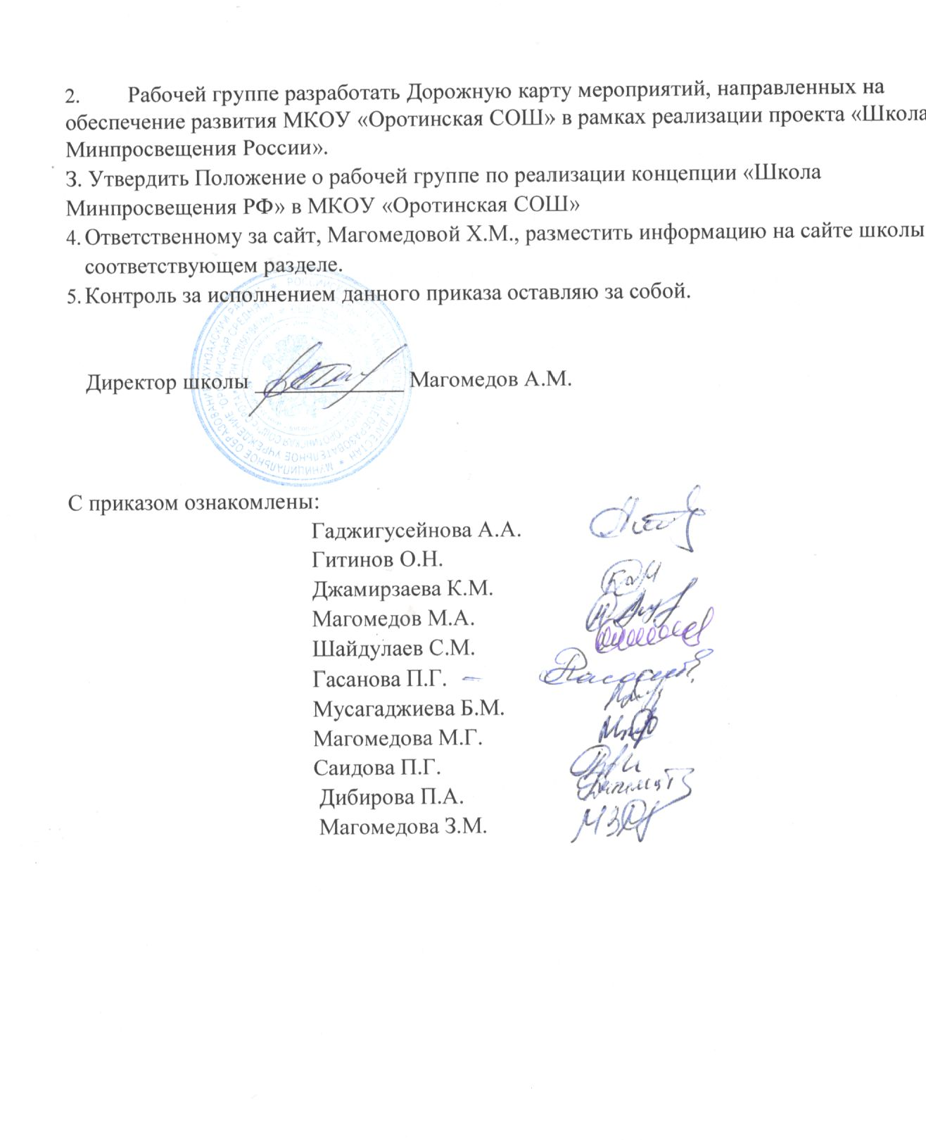

Приложение 1 к приказу от 01.09.2023 № 19-д

Состав paбочей группы по реализации концепции «Школа Минпросвещения

Российской Федерации» в МКОУ «Оротинская СОШ»

|  |  |  |  |
| --- | --- | --- | --- |
|  | ФИО | Должность | Ответственный |
|  | Магомедов Ахмед Микаилович | Директор | За реализацию всего проекта |
| 2 | Гаджигусейнова Айшат Алигаджиевна | Зам директора по УВР | За реализацию направления  «ЗНАНИЕ: КАЧЕСТВО И  ОБЪЕКТИВНОСТЬ» |
| 3 | Гитинов Омар Набиевич | Педагог-организатор | За реализацию направления  «ВОСПИТАНИЕ» |
| 4 | Гитинов Омар Набиевич  Гаджигусейнова Мадинат Исаевна | Учитель музыки  Старшая вожатая | За реализацию направления «ТВОРЧЕСТВО» |
| 5 | Гасанова П.Г., Мусагаджиева Б.М., Магомедова М.Г., Саидова П.Г., Дибирова П.А., Магомедова З.М. | Классные руководители 6-11 классов | За реализацию направления  «ПРОФОРИЕНТАЦИЯ» |
| 6 | Гаджигусейнова Айшат Алигаджиевна | Зам директора по УВР | За реализацию направления  УЧИТЕЛЬ. ШКОЛЬНАЯКОМАНДА |
| 7 | Магомедов М.А.  Джамирзаева Калимат Магомедовна | Социальный педагог  Педагог-психолог | За реализацию направления  ШКОЛЬНЫЙ КЛИМАТ» |
| 8 | Шайдулаев Сайгидахмед Муртазалиевич  Магомедов Магомед Ахмедович | Учитель физической культуры  Учительфизкультуры начальных классов | За реализацию направления «ЗДОРОВЬЕ» |
| 9 | Джамирзаева Калимат Магомедовна  Гасанова Пайнусат Магомедовна | Педагог-психолог  Профком | За реализацию направления  «ОБРАЗОВАТЕЛЬНАЯ СРЕДА» |